Martin Mustermann

Maurer



## Persönliche Daten

22.03.1995

## +49 123 11223344

mustermail@muster.de

Musterstraße 11

12345 Musterstadt



Berufserfahrung

**Maurer***Muster-Bau, Musterstadt | seit 10/2021*

* Absicherung von Baustellen
* Biege- und Flechtarbeiten für Stahlbewehrungen
* Mauerwerks-, Beton- und Schalungsarbeiten

## Kenntnisse

CAD-Software

Arbeitssicherheit

## Sprachen

Deutsch

Englisch

## A1 A2 B1 B2 C1 C2

**Maurer***Betonfertigteilbauer „Beispielhaft“, Fantasiestadt |  
12/2017 – 09/2021*

* Einbau von Stahlbetonfertigteilen
* Anfertigung von Mauerwerken
* Anbringung von Sonderschalungen

## Hobbys

* Radfahren
* Heimwerken

## Soft Skills

* Räumliches Vorstellungsvermögen
* Teamfähigkeit
* Handwerkliches Geschick

## Sonstiges

Führerschein Klasse B

**Maurer***Bauunternehmen „Muster“, Fantasiestadt |  
03/2016 – 11/2017*

* Herstellung von Betondecken
* Knüpfen von Stahlbewehrungen
* Kontrolle der Baustellensicherheit

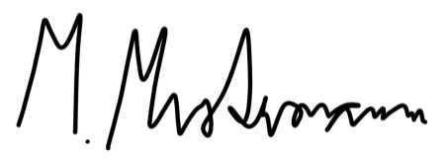

**Ausbildung zum Maurer***Beispielhaft-GmbH, Fantasieort | 08/2011 – 07/2014*

**Maurer***Muster-Hochbau GmbH | 09/2014 – 01/2016*

* Mauer- und Verputzarbeiten
* Fertigung von Schalungen und Schalungssystemen
* Herstellung von Beton- und Stahlbetonbauteilen

Musterstadt, den 01. Januar 2023

**Mittlere Reife***Muster-Realschule, Beispielort | 06/2011*

**Weiterbildungskurs für Arbeitssicherheit***Beispiel-Bildungsinstitut, Musterort | 02/2015*

Weiterbildung

**Fortbildungsseminar für Schalungsbau***Muster-Handwerkerakademie, Beispielstadt | 08/2014*

Ausbildung

## +49 123 54201526 [mustermail@muster.de](mailto:mustermail@muster.de) Musterstraße 11, 12345 Musterstadt